Resolución del Pleno del Instituto de Transparencia, Acceso a la Información Pública y Protección de Datos Personales del Estado de México y Municipios, con domicilio en Metepec, Estado de México, de fecha quince de octubre de dos mil veinticinco.

Visto el expediente relativo al recurso de revisión 06294/INFOEM/IP/RR/2025, interpuesto por XXXXX XXXX XXXXXXX, al cual en lo sucesivo se le denominará el RECURRENTE, en contra de la respuesta a su solicitud de información identificada con número de folio 00218/SEGEGOB/IP/2025 proporcionada por parte de la Secretaría General de Gobierno, en lo sucesivo el SUJETO OBLIGADO; se procede a dictar la presente resolución, con base en los siguientes:
I. A N T E C E D E N T E S

- Solicitud de acceso a la información. Con fecha veinte de mayo de dos mil veinticinco, la parte RECURRENTE formuló solicitud de acceso a información pública al SUJETO OBLIGADO a través del Sistema de Acceso a la Información Mexiquense, en adelante SAIMEX, en la que requirió lo siguiente:
“- mapa topográfico de la ciudad de Toluca. - zonas de mayor actividad sísmica en la ciudad de Toluca - áreas que no son susceptibles de construcción de edificios”.

Modalidad elegida para la entrega de la información: a través del Sistema de Acceso a la Información Mexiquense (SAIMEX).

- Respuesta. Con fecha veintisiete de mayo de dos mil veinticinco, el SUJETO OBLIGADO envió su respuesta, en los siguientes términos:

“Folio de la solicitud: 00218/SEGEGOB/IP/2025

En respuesta a la solicitud recibida, nos permitimos hacer de su conocimiento que con fundamento en el artículo 53, Fracciones: II, V y VI de la Ley de Transparencia y Acceso a la Información Pública del Estado de México y Municipios, le contestamos que:

Se anexa respuesta en un archivo. En caso de tener algún problema con la recepción de este archivo, favor de comunicarse al teléfono 722 2138893, ext. 111, 119 y 132.

ATENTAMENTE
DRA. EN D. ROSARIO ARZATE AGUILAR”

El Sujeto Obligado adjuntó a su respuesta los siguientes documentos:

Rpta. 00218-2025.pdf.

- Oficio signado por el Titular de la Unidad de Transparencia mediante el cual informa al solicitante que la solicitud fue turnada al Servidor Público Habilitado de la Coordinación General de Protección Civil y Gestión Integral del Riesgo, quien emitió la respuesta correspondiente.
- Oficio signado por el Jefe de la Unidad de Evaluación Programática, dirigido al Titular de la Unidad de Información, mediante el cual refiere remitir el oficio expedido por la Subdirección de Riesgos, de la Dirección General de Gestión de Riesgos de la Coordinación General de Protección Civil y Gestión Integral de Riesgo.
- Oficio emitido por el Subdirector de Riesgos, mediante el cual informa que después de realizar una búsqueda exhaustiva y minuciosa en los archivos de la Subdirección de Atlas de Riesgo, por lo que en aras de preservar el principio de máxima publicidad y en apego a la normatividad establecida en materia de transparencia, adjunta la liga electrónica donde podrá consultar la información solicitada (la liga electrónica es remitida en formato cerrado).
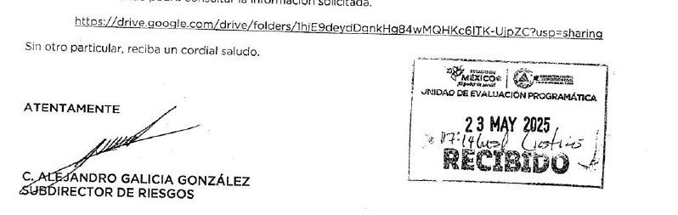

- Recurso de Revisión. En fecha treinta de mayo de dos mil veinticinco la persona Solicitante interpuso Recurso de Revisión a través del SAIMEX, a través del cual expresó lo siguiente:

Acto impugnado. “De acuerdo a la amable respuesta el link que se respondió, no lleva a ninguna pagina y la información no me ha sido entregada”.

Razones o motivos de la inconformidad: “el link se presume no es el correcto”.

- Turno. De conformidad con el artículo 185, fracción I de la Ley de Transparencia y Acceso a la Información Pública del Estado de México y Municipios, el recurso de revisión número 06294/INFOEM/IP/RR/2025, se turnó por el sistema electrónico del Instituto de Transparencia, Acceso a la Información Pública y Protección de Datos Personales del Estado de México y Municipios, a la Comisionada Guadalupe Ramírez Peña para su análisis, estudio, elaboración del proyecto y presentación ante el Pleno de este Instituto.

- Admisión del recurso de revisión: En fecha cuatro de junio de dos mil veinticinco, la Comisionada Ponente admitió a trámite el recurso de revisión que ahora se resuelve, dando un plazo máximo de siete días hábiles para que las partes manifestaran lo que a su derecho resultara conveniente, ofrecieran pruebas, formularan alegatos y el Sujeto Obligado presentara su informe justificado.

- Informe Justificado y Manifestaciones. El seis de junio de dos mil veinticinco, el Sujeto Obligado remitió lo siguiente:

“Se anexa Informe Justificado en un archivo. En caso de tener algún problema con la recepción de este archivo, favor de comunicarse al teléfono 722 2138893, ext. 111, 118 y 119.”
El Sujeto Obligado, adjuntó el siguiente archivo:
I.J. 00218-2025.pdf. Oficio mediante el cual el Titular de la Unidad de Transparencia, detalla los antecedentes del recurso de revisión y refiere que la respuesta fue enviada al particular en tiempo y forma, tal como se advierte del documento denominado “Acuse” que emite el SAIMEX y que obra en dicho sistema. Que la respuesta se realizó en apego a lo dispuesto en los artículos 12 y 24 de la Ley en la materia. Que la Secretaría turnó el requerimiento de información al Servidor Público Habilitado de la Coordinación General de Protección Civil y Gestión del Riesgo, en atención a lo dispuesto por el artículo 162 de la Ley de Transparencia del Estado. Que el Servidor Público Habilitado de la Coordinación General de Protección Civil otorgó una respuesta satisfactoria a la solicitante, consistente en la identificación en el Atlas Estatal de Riesgo, del mapa topográfico, las zonas de mayor actividad sísmica y las áreas que no son susceptibles de construcción de edificios del Municipio de Toluca, compartiendo a la ahora recurrente la dirección electrónica para que de manera directa pudiera consultar la información de su interés.
Insertando nuevamente la dirección electrónica, proporcionada en respuesta, y señalando las indicaciones para la consulta de la información, por lo que confirma su respuesta inicial.
Asimismo, se adjunta oficio signado por el Servidor Público Habilitado mediante el cual refiere que el vínculo remitido en respuesta continúa vigente, detalla la información contenida en dicho vínculo electrónico, consistente en mapas de inundaciones, zona de fracturamiento y susceptibilidad sísmica, susceptibilidad a deslizamientos de ladera y topográfico del Municipio de Toluca. De igual forma señala que en aras de privilegiar el principio de máxima publicidad también se comparte el link donde se puede visualizar el atlas de riesgo del Municipio de Toluca, así como el del atlas de riesgo estatal. (el documento es remitido en formato cerrado)
Posteriormente, en fecha siete de octubre de dos mil veinticinco, mediante alcance al informe justificado, remite los documentos descritos anteriormente, en formato Word.
Una vez analizada la información, se hizo del conocimiento de la persona solicitante el ocho de octubre de dos mil veinticinco, a efecto de que manifestara lo que a su derecho estimara conveniente, siendo omisa en ejercer dicha prerrogativa.
- Ampliación de plazo. El ocho de octubre de dos mil veinticinco, se notificó a las partes el Acuerdo de Ampliación de Plazo para resolver el medio de impugnación que nos ocupa, en términos de lo dispuesto por el artículo 181, párrafo tercero de la Ley de Transparencia y Acceso a la Información Pública del Estado de México y Municipios.

Este organismo garante no pasa por alto justificar, que el plazo para emitir la resolución en el presente asunto encuentra justificación en el alto número de recursos de revisión recibidos circunstancia atípica que ha rebasado las capacidades técnicas y humanas del personal encargado de la proyección de las resoluciones a dichos medios de impugnación.

Por ello, es menester precisar que, si bien se ha excedido el plazo para resolver el presente medio de impugnación, de conformidad con la ley de la materia, el plazo para emitir resolución se encuentra justificado en los elementos para medir su razonabilidad de asuntos conforme a los parámetros establecidos por diversos órganos jurisdiccionales federales, aplicables también en procedimientos análogos, como el que nos ocupa.

Así, en términos de lo que establecen los artículos 8.1 y 25 de la Convención Americana sobre Derechos Humanos, los recursos deben ser sencillos y resolverse en el menor tiempo posible, tomando en consideración la dilación total del procedimiento; esto es, en un plazo razonable.

En ese sentido, el legislador fijó los términos procesales en las leyes, de manera general, sin que pudiera prever la variada gama de casos que son resueltos por los órganos jurisdiccionales o cuasi jurisdiccionales, tanto por la complejidad de los hechos, como por el número de casos que conocen.

Por ello, excepcionalmente, si un asunto es resuelto con posterioridad a los plazos señalados por la norma debe analizarse la razonabilidad del tiempo necesario para su resolución, atentos a los siguientes criterios:

a) Complejidad del asunto: La complejidad de la prueba, la pluralidad de sujetos procesales, el tiempo transcurrido, las características y contexto del recurso.
b) Actividad Procesal del interesado: Acciones u omisiones del interesado.
c) Conducta de la Autoridad: Las Acciones u omisiones realizadas en el procedimiento. Así como si la autoridad actuó con la debida diligencia.
d) La afectación generada en la situación jurídica de la persona involucrada en el proceso: Violación a sus derechos humanos.

De modo que, cuando se trate de un asunto excepcional, por alguna o todas las características mencionadas o bien, cuando el ingreso de asuntos al órgano jurisdiccional o cuasi jurisdiccional respectivo supere notoriamente al que podría considerarse normal, debe concluirse que es una excluyente de responsabilidad en relación con la actuación del funcionario, como ha acontecido en el caso que nos ocupa.

Argumento que encuentra sustento en la jurisprudencia P./J. 32/92 emitida por el Pleno de la Suprema Corte de Justicia de la Nación de rubro “TÉRMINOS PROCESALES. PARA DETERMINAR SI UN FUNCIONARIO JUDICIAL ACTUÓ INDEBIDAMENTE POR NO RESPETARLOS SE DEBE ATENDER AL PRESUPUESTO QUE CONSIDERÓ EL LEGISLADOR AL FIJARLOS Y LAS CARACTERÍSTICAS DEL CASO.”, visible en la Gaceta del Seminario Judicial de la Federación con el registro digital 205635.

Razones por las cuales cabe concluir que, la resolución al recurso de revisión se solventa hasta esta fecha, debido a que existe una excesiva carga de trabajo en desproporción a la capacidad de los recursos materiales y humanos con que cuenta este Instituto para atender la enorme demanda de usuarios que acuden para que se les garantice su Derecho de acceso a la información Pública y Protección de Datos Personales, aunado a la complejidad de los hechos a los que se refieren, así como al volumen del expediente, la extensión de los escritos y pruebas aportadas y desahogadas por las partes; lo que impide la tramitación de los recursos dentro de los términos legales previamente establecidos por la Ley, por tratarse de causas de fuerza mayor.

Al respecto, también son de considerar los criterios sostenidos por el Cuarto Tribunal Colegiado en Materia Administrativa del Primer Circuito, cuyos rubros y datos de identificación son los siguientes:

“PLAZO RAZONABLE PARA RESOLVER. DIMENSIÓN Y EFECTOS DE ESTE CONCEPTO CUANDO SE ADUCE EXCESIVA CARGA DE TRABAJO.” consultable en el Seminario Judicial de la Federación y su gaceta, con el registro digital 2002351.
“PLAZO RAZONABLE PARA RESOLVER. CONCEPTO Y ELEMENTOS QUE LO INTEGRAN A LA LUZ DEL DERECHO INTERNACIONAL DE LOS DERECHOS HUMANOS.”, visible en el Seminario Judicial de la Federación y su gaceta, con el registro digital 2002350.

Por ello, este organismo garante comprometido con la tutela de los derechos humanos confiados señala que este exceso del plazo legal para resolver el presente asunto resulta de carácter excepcional.

- Cierre de instrucción. En fecha catorce de octubre de dos mil veinticinco la Comisionada Ponente determinó el cierre de instrucción en términos de la fracción VI del artículo 185 de la Ley de Transparencia y Acceso a la Información Pública del Estado de México y Municipios.

Debido a que fue debidamente sustanciado el expediente electrónico y no existe diligencia pendiente de desahogo, se emite la Resolución que conforme a Derecho proceda, de acuerdo con los siguientes:

II. C O N S I D E R A N D O:

Primero. Competencia. El Instituto de Transparencia, Acceso a la Información Pública y Protección de Datos Personales del Estado de México y Municipios, es competente para conocer y resolver el presente recurso de revisión interpuesto por la parte recurrente, conforme a lo dispuesto en los artículos 6, apartado A de la Constitución Política de los Estados Unidos Mexicanos; 5 párrafos trigésimo noveno, cuadragésimo y cuadragésimo primero, fracciones IV y V de la Constitución Política del Estado Libre y Soberano de México; 2, fracción II; 29, 36 fracciones I y II; 176, 178, 181, 185, fracción I, 186 y 188 de la Ley Transparencia y Acceso a la Información Pública del Estado de México y Municipios; 9, fracciones I y XXIII y 11 del Reglamento Interior del Instituto de Transparencia, Acceso a la Información Pública y Protección de Datos Personales del Estado de México y Municipios.

Segundo. Oportunidad y Procedibilidad del Recurso de Revisión. Previo al estudio del fondo del asunto, se procede a analizar los requisitos de oportunidad y procedibilidad que deben reunir el recurso de revisión interpuesto, previstos en los artículos 178 y 180 de la Ley de Transparencia y Acceso a la Información Pública del Estado de México y Municipios.

El recurso de revisión fue interpuesto dentro del plazo de quince días hábiles previstos en el artículo 178 de la Ley de Transparencia y Acceso a la Información Pública del Estado de México y Municipios, toda vez que el SUJETO OBLIGADO remitió la respuesta a la solicitud de información el veintisiete de mayo de dos mil veinticinco, mientras que el recurso de revisión interpuesto por la parte RECURRENTE se tuvo por presentado treinta de mayo de dos mil veinticinco, esto es al tercer día siguiente en que se tuvo conocimiento de la respuesta.

Ahora bien, del análisis efectuado se advierte que resulta procedente la interposición del recurso y se concluye la acreditación plena de todos y cada uno de los elementos formales exigidos por el artículo 180 de la Ley de Transparencia y Acceso a la Información Pública del Estado de México y Municipios en vigor, en atención a que fue presentado mediante el formato visible en SAIMEX.

Finalmente, resulta procedente la interposición del recurso de revisión al rubro anotado, toda vez que se actualiza la hipótesis de procedencia prevista en el artículo 179, fracción IX de la Ley de la materia, que a la letra dice:

“Artículo 179. El recurso de revisión es un medio de protección que la Ley otorga a los particulares, para hacer valer su derecho de acceso a la información pública, y procederá en contra de las siguientes causas:
…
IX. La entrega o puesta a disposición de información en un formato incomprensible y/o no accesible para el solicitante;
…
Tercero. Análisis de las causales de improcedencia y sobreseimiento del recurso de revisión. Es menester resaltar que en el procedimiento de acceso a la información pública y de los medios de impugnación de la materia, se advierten diversos supuestos de procedibilidad que deben estudiarse con la finalidad de dar cumplimiento a los principios de legalidad y objetividad inmersos en el artículo 9 de Ley de Transparencia y Acceso a la Información Pública del Estado de México y Municipios, en correlación con la seguridad jurídica que debe generar lo actuado ante este Organismo Garante.

Siendo una facultad legal entrar al estudio de las causas de improcedencia que hagan valer las partes o que se adviertan de oficio por este Instituto; presupuestos procesales de inicio o trámite de un proceso que dotan de seguridad jurídica las resoluciones emitidas por este organismo colegiado, máxime que se trata de una figura procesal adoptada en la ley de la materia, la cual permite dilucidar alguna causal que impida el estudio y resolución de un asunto en su fondo, cuando una vez admitido el recurso de revisión se advierta una causa de improcedencia que permita sobreseerlo. Estudio de causales de improcedencia que no son incompatibles con el derecho de acceso a la justicia, ya que este no se coarta por regular causas de improcedencia y sobreseimiento con tales fines.

De manera preliminar en el caso concreto conviene analizar si se actualiza alguna de las causales de sobreseimiento del recurso de revisión.

Del análisis de la solicitud de información motivo del recurso de revisión que ahora se resuelve, se advierte que el particular requirió a la Secretaría General de Gobierno:
- Mapa topográfico de la ciudad de Toluca.
- Zonas de mayor actividad sísmica en la ciudad de Toluca y areas que no son susceptibles de construcción de edificios
Al respecto el Servidor Público Habilitado de la Subdirección de Riegos, de la Dirección General de Gestión de Riesgos de la Coordinación General de Protección Civil y Gestión Integral de Riesgo refirió que después de realizar una búsqueda exhaustiva y minuciosa en los archivos de la Subdirección de Atlas de Riesgo, por lo que en aras de preservar el principio de máxima publicidad y en apego a la normatividad establecida en materia de transparencia, adjunta la liga electrónica donde podrá consultar la información solicitada (la liga electrónica es remitida en formato cerrado).

Derivado de ello, la parte Recurrente se inconformó manifestando como acto impugnado “De acuerdo a la amable respuesta el link que se respondió, no lleva a ninguna pagina y la información no me ha sido entregada” y como razones o motivos de inconformidad “el link se presume no es el correcto”.
Por su parte, el Sujeto Obligado, a través del informe justificado ratifica la respuesta inicial, insertando nuevamente la dirección electrónica, proporcionada en respuesta, y señalando las indicaciones para la consulta de la información.
Asimismo, señaló que el vínculo remitido en respuesta continúa vigente, y detalla la información contenida en dicho vínculo electrónico, consistente en mapas de inundaciones, zona de fracturamiento y susceptibilidad sísmica, susceptibilidad a deslizamientos de ladera y topográfico del Municipio de Toluca. De igual forma señala que en aras de privilegiar el principio de máxima publicidad también se comparte el link donde se puede visualizar el atlas de riesgo del Municipio de Toluca, así como el del atlas de riesgo estatal. (el documento es remitido en formato cerrado).
Posteriormente, en fecha siete de octubre de dos mil veinticinco, mediante alcance al informe justificado, remite los documentos descritos anteriormente, en formato Word.
Una vez establecidas las posturas de las partes, atendiendo la naturaleza de la información requerida es de indicar lo siguiente.

La Coordinación General de Protección Civil y Gestión Integral del Riesgo es el órgano encargado de coordinar las acciones solidarias y participativas, que, en atención de los riesgos de origen natural o antrópico, como de los efectos adversos de los agentes perturbadores, prevé la concertación de los sectores público, privado y social, con el fin de crear un conjunto de disposiciones, planes, programas, estrategias, mecanismos y recursos para que de manera responsable se involucren las etapas de intensificación de riesgos, previsión, prevención, mitigación, preparación, auxilio y recuperación; para salvaguardar la vida, la integridad, estabilidad, salud y fortalezca las capacidades de resiliencia de la población y sus bienes; integrar el Atlas de Riesgos

El Reglamento Interior de la Secretaría General de Gobierno establece en su artículo 22, como atribuciones de la Coordinación General de Protección Civil, identificar y adoptar modelos de medición y simulación de contingencias, emergencias y desastres; recabar, integrar y sistematizar la información que facilite el estudio y análisis de las emergencias y desastres que afectan a la población, así como las acciones para su atención oportuna.

De manera específica la Subdirección de Atlas de Riesgos es la encargada de Identificar, analizar y evaluar los riesgos tanto de origen natural como antrópico que han tenido incidencia o pudieran presentarse en el territorio geográfico estatal, ocasionando desastres o situaciones de peligro en zonas que por sus características poseen cierto grado de vulnerabilidad, ante los fenómenos perturbadores; llevando a cabo la integración de un documento geográfico- descriptivo en materia de Protección Civil que construya el reflejo de la imagen actual del Estado, convirtiendo en una valiosa herramienta de análisis que permita planificar, diseñar y establecer los mecanismos de seguridad para reducir al mínimo los efectos nocivos de ocurrencia de fenómenos destructivos que amenacen la integridad física de la población así como sus bienes y entorno.

Entre sus funciones está la de ejecutar las actividades dirigidas al desarrollo, operación y actualización del Atlas de Riesgo y sus productos, que permita la localización de los agentes perturbadores, reguladores y afectables de manera rápida y expedita y la coordinación de acciones y recursos para atender a la población en situación de emergencia.

Dicha subdirección también desarrollar y generar datos geográficos a través del Atlas de Riesgo que sirvan para alimentar el Sistema Estatal de Información de Protección Civil y supervisa la digitalización de la información geográfica de riesgos, así como la captura de bases de datos relacionadas con la misma, con la finalidad de mantener actualizado el Atlas Estatal de Riesgos.

Asimismo, recibe y valora los análisis de vulnerabilidad y riesgo, a fin de que puedan ser incorporados al Atlas de Riesgo,

Dicha Subdirección cuenta con el Departamento de Geoprocesamiento y Bases de Datos, cuyo objetivo es integrar las bases de datos del Sistema Estatal de Información de Atlas de Riesgos, a fin de que se cuente con información veraz y oportuna para mantener actualizado el Atlas Estatal de Riesgos, y conformar e integrar los Atlas Metropolitanos, y entre sus funciones está la de recopilar y analizar la información cartográfica y estadística, a fin de que sea incorporada al Sistema Estatal de Información de Atlas de Riesgos, así como participar en la definición de mapas base, cartografía temática y en la digitalización, procesamiento y edición de productos cartográficos e información geográfica que permitan identificar y ubicar las zonas de riesgo existentes en los municipios del Estado e identificar y ubicar los puntos de riesgo geológico, meteorológico, físico-químico, sanitario-ecológico y socio-organizativo que existan en el territorio estatal para su localización cartográfica dentro del Sistema Estatal de Información de Atlas de Riesgos.

Finalmente, el Departamento de Fenómenos Naturales y Antrópicos, se encarga de analizar y clasificar la información relativa a fenómenos geológicos y meteorológicos, a fin de establecer su respectiva ubicación en la cartografía de la entidad.

Dicho esto, es importante hacer referencia al procedimiento de búsqueda que deben de seguir los Sujetos Obligados para localizar la información, el cual se encuentra previsto en los artículos 160 y 162 de la Ley de Transparencia y Acceso a la Información Pública del Estado de México y Municipios, mismo que es el siguiente:

      - Las Unidades de Transparencia garantizarán que las solicitudes de acceso a la información se turnen a todas las áreas competentes que cuenten con la información o deban tenerla -de acuerdo a las facultades, competencias y funciones-, con el objeto de que dichas áreas realicen una búsqueda exhaustiva y razonable de la información requerida, y
      - Los sujetos obligados otorgaran acceso a los documentos que se encuentren en sus archivos o que estén obligados a documentar de acuerdo con sus facultades, competencias o funciones, en el formato en que la solicitante manifieste, de entre aquellos formatos existentes.

Así, y, conforme a lo establecido en párrafos anteriores, el Sujeto Obligado cumplió con el procedimiento de búsqueda establecido en el artículo 162 de la Ley de Transparencia y Acceso a la Información Pública del Estado de México y Municipios, ya que se advierte que gestionó el requerimiento en la unidad administrativa competente, quien cuenta con atribuciones, facultades y competencia para generar, administrar y poseer información solicitada.

En lo que respecta al agravio hecho valer por la parte Recurrente relativo a que el enlace no mostraba la información solicitada.

En principio, es de referir que de conformidad con el artículo 161 de la Ley de Transparencia y Acceso a la Información Pública del Estado de México y Municipios, cuando la información que es del interés de las personas solicitantes se encuentre disponible al público en medios impresos, tales como libros, compendios, trípticos, registros públicos, en formatos electrónicos disponibles en internet o en cualquier otro medio, los Sujetos Obligados cuentan con la prerrogativa de informar a los peticionarios por el medio requerido la fuente, el lugar y la forma en que puede consultar, reproducir o adquirir dicha información; en este caso el sistema SAIMEX, dicha fuente debe ser precisa, concreta y no debe implicar que la persona solicitante realice una búsqueda en toda la información que se encuentre disponible.

En el presente caso, en la respuesta proporcionada y en el informe justificado remitido las direcciones electrónicas se proporcionaron a través de un documento digitalizado, el cual no permite su manipulación, esto es, no permite copiar, editar, modificar o procesar su contenido, por lo que, es necesario realizar la captura carácter por carácter, tarea que se dificulta si tomamos en consideración que las direcciones están compuestas por una cantidad considerable de caracteres, por consiguiente, el enviar ligas electrónicas en un formato digitalizado no cumple con lo previsto en el artículo 161 de la Ley de la Materia, pues el acceso a la información se encuentra restringido, ya que la información no se entregó en formato abierto.

En tal tesitura, es importante mencionar que cuando se haga entrega de información pública de manera electrónica, se debe garantizar la interoperabilidad de esta, es decir, que esta contenga datos en formatos y estándares abiertos para su reproducción y reutilización electrónica por parte de las personas solicitantes, con la finalidad de asegurar el acceso a la información que es de su interés.

En el presente asunto, se tiene que, debido a que la información se encontraba en un formato no accesible, no se logró ingresar a la liga electrónica por lo que, se considera que, el ejercicio del derecho de acceso a la información del Particular, no fue inicialmente cabalmente atendido.

No obstante, mediante alcance al informe justificado, el Sujeto Obligado remitió la información en formato word, lo que permitió consultar la información remitida a través de los vínculos electrónicos, de los cuales se pudo advertir lo siguiente:

https://drive.google.com/drive/folders/1hiE9deydDgnkHg84wMQHKc6ITK-UjpZC?usp=sharing

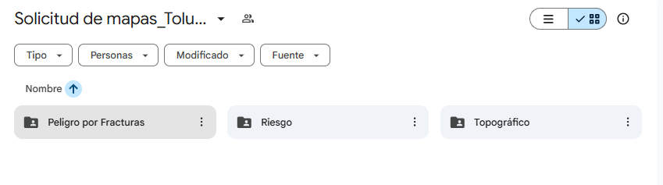
Dichas carpetas contienen entre otros documentos los siguientes mapas:

- Mapas con susceptibilidad sísmica

- 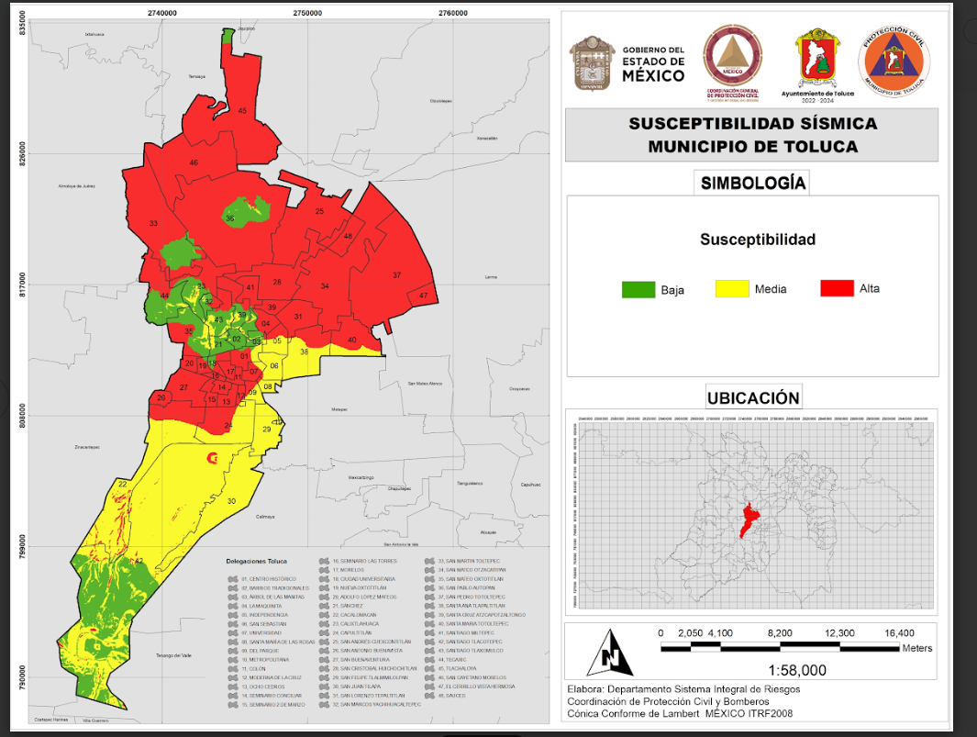

En dicho mapa se logran advertir que las zonas con mayor susceptibilidad sísmica del municipio de Toluca se identifican en color rojo mismas que refirió en informe justificado son las áreas que no son susceptibles de construcción de edificios del Municipio de Toluca, como se advierte a continuación:

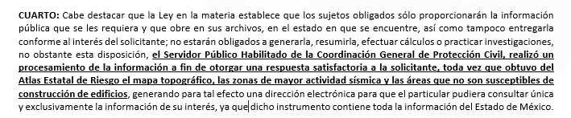

- Mapa Topográfico
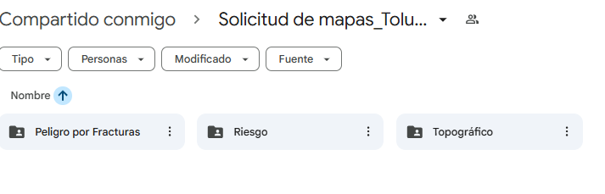

Cuyo contenido es el siguiente:

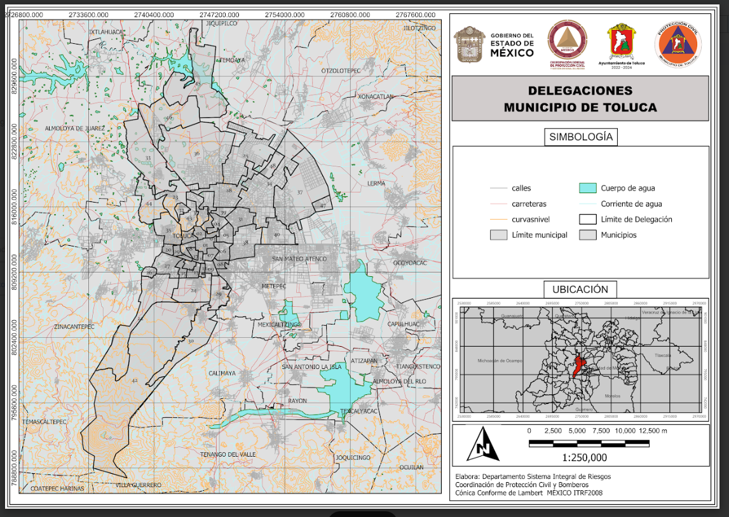

Adicionalmente el Sujeto Obligado remitió el link, donde se podrá visualizar el Atlas de Riesgo del Municipio de Toluca, donde podrá encontrar la información que antecede:

https://www2.toluca.gob.mx/wp-content/uploads/2024/10/VF_Toluca_Atlas_Riesgo_2024_C.pdf

El Instrumento describe el territorio municipal y los riesgos a los que es susceptible catalogados por su origen como fenómeno perturbador, agente causal y ubicación, asimismo la vulnerabilidad de la población, bienes e infraestructura básica. De igual forma se incluyen recomendaciones con el propósito de reducir su impacto sobre la ciudadanía, sus bienes y el entorno. Que en sus capítulos contiene la cartografía actualizada y a detalle, que complementa la información de cada uno de los riesgos que se tiene identificados, para que estos funcionen como base de consulta preventiva para la elaboración de programas encaminados a la salvaguarda de la población y el ordenamiento territorial a fin de evitar que los riesgos latentes no se vuelvan un desastre.



Así como también, se comparte el link que refiere corresponde al Atlas de Riesgo Estatal como complemento a la información brindada, http://www.atlasnacionalderiesgos.gob.mx/AtlasEstatales/?&NOM_ENT=M%C3%A9xico&CVE_ENT=15
no obstante, dicha dirección únicamente remite a la siguiente información:
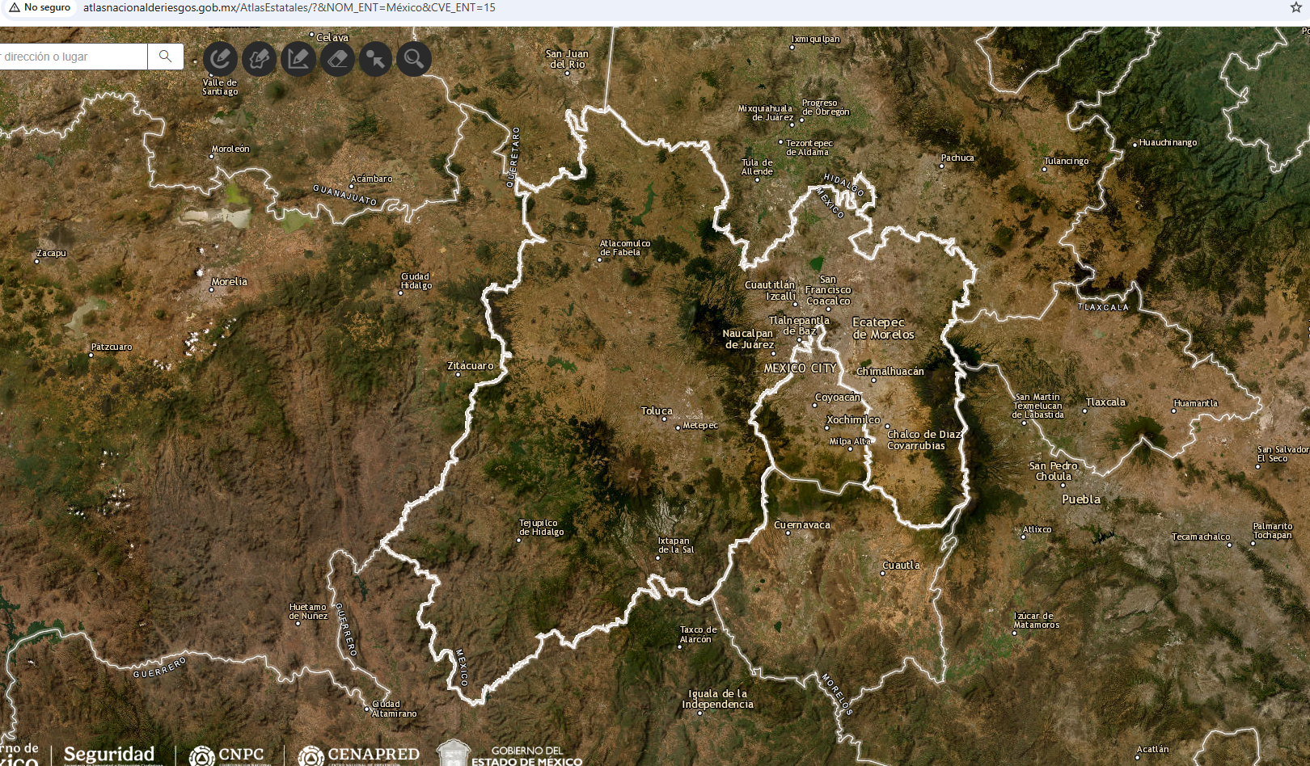

En este sentido, de conformidad con lo establecido en el artículo 12 de la Ley de Transparencia y Acceso a la Información Pública del Estado de México y Municipios, anteriormente invocado el Sujeto Obligado sólo proporcionará la información que obra en sus archivos.

Aunado a lo anterior, este Pleno considera necesario dejar claro que, al haber existido un pronunciamiento por parte del Sujeto Obligado, a fin de dar respuesta a la solicitud planteada, éste no está facultado para manifestarse sobre la veracidad de la información proporcionada, pues no existe precepto legal alguno en la Ley de la Materia que permita que, vía recurso de revisión, se pronuncie al respecto.

Por consiguiente, una vez analizadas las constancias que integran el expediente en que se actúa se advierte que vía alcance al informe justificado el Sujeto Obligado colmó en su totalidad el derecho de acceso a la información pública al modificar su respuesta, ya que proporcionó los links que contienen la información, en formato abierto, haciendo posible su consulta; actualizando con ello, la causal de sobreseimiento prevista en la fracción III del artículo 192 de la Ley de Transparencia y Acceso a la Información Pública del Estado de México y Municipios, que dispone lo siguiente:

“Artículo 192. El recurso será sobreseído en todo o en parte cuando una vez admitido, se actualicen alguno de los siguientes supuestos:
…
III. El sujeto obligado responsable del acto lo modifique o revoque de tal manera que el recurso de revisión quede sin materia…”. (Sic)

De lo establecido en el precepto legal citado se advierte que el sobreseimiento del recurso de revisión procede en los siguientes casos:
a) Cuando el sujeto obligado modifique el acto impugnado.
b) Cuando el sujeto obligado revoque el acto impugnado.
Quedando en ambos casos el acto combatido sin materia o sin efectos.
Como se observa de lo anterior, un acto impugnado es modificado en aquellos casos en los que el Sujeto Obligado después de haber otorgado una respuesta, emite una diversa de manera posterior y en esta subsana las deficiencias que hubiera tenido, quedando satisfecho el derecho subjetivo accionado por la parte Recurrente.

Por lo que hace a la revocación, esta se actualiza cuando el Sujeto Obligado deja sin efectos la primera respuesta y en su lugar emite otra con las características y cualidades suficientes para dejar satisfecho el ejercicio del derecho al acceso a la información pública.

En ese tenor, un acto impugnado queda sin efectos, cuando aun existiendo jurídicamente (esto es, que no se ha modificado, ni revocado) ya no genera ninguna consecuencia legal.

En tanto, el recurso de revisión de referencia queda sin materia, toda vez que, con el alcance al informe justificado, el Sujeto Obligado modificó su respuesta al proporcionar los links que contienen la información, en formato abierto, lo que hace posible su consulta.

Por lo que, tomando en consideración dicha circunstancia, así como el hecho de que la información proporcionada por el Sujeto Obligado en alcance al informe justificado fue puesta a la vista de la parte Recurrente, y de su análisis se advierte que colma el derecho de acceso a la información del particular, por ende, queda sin materia el recurso de revisión 06294/INFOEM/IP/RR/2025, consecuentemente se actualiza la causal prevista de sobreseimiento antes transcrita; resultando procedente el sobreseimiento de dicho medio de impugnación en términos del artículo 186, fracción I de la Ley de Transparencia y Acceso a la Información Pública del Estado de México y Municipios.

Lo anterior, pues se insiste el Sujeto Obligado atendió de la solicitud de acceso a la información pública de la parte Recurrente; aunque ello haya sido de manera posterior a su respuesta inicial; dejando con ello sin materia el presente recurso de revisión, actualizándose entonces la causal prevista en la fracción III del artículo 192 de la Ley de la Materia vigente en la Entidad, antes transcrita.

Siendo el sobreseimiento un acto que da por terminado el procedimiento administrativo de impugnación sin resolver el fondo de la cuestión planteada, por presentarse causas que impiden a la autoridad referirse a lo sustancial de lo planteado por la parte Recurrente, los efectos del sobreseimiento son los de dar por concluido el recurso administrativo sin entrar al estudio de fondo del asunto de que se trate; lo anterior con apoyo en el criterio del Poder Judicial de la Federación con rubro:
“SOBRESEIMIENTO, NO PERMITE ENTRAR AL ESTUDIO DE LAS CUESTIONES DE FONDO Localización: 213609. II.2o.183 K. Tribunales Colegiados de Circuito. Octava Época. Semanario Judicial de la Federación. Tomo XIII, Febrero de 1994, Pág. 420
Cuerpo de tesis: No causa agravio la sentencia que no se ocupa de los razonamientos tendientes a demostrar la inconstitucionalidad de los actos reclamados de las autoridades responsables, que constituyen el problema de fondo, si se decreta el sobreseimiento del juicio.” (Sic)

Cabe destacar que la decisión de este órgano colegiado de sobreseer el recurso de revisión no implica una limitación o negación a la justicia, según lo ha establecido el Poder Judicial Federal, en el criterio que es aplicable por analogía, con rubro:
“DESECHAMIENTO O SOBRESEIMIENTO EN EL JUICIO DE AMPARO. NO IMPLICA DENEGACIÓN DE JUSTICIA NI GENERA INSEGURIDAD JURÍDICA”
Cuerpo de la tesis: Cuando se desecha una demanda de amparo o se sobresee en el juicio, ello no implica denegar justicia ni genera inseguridad jurídica, ya que la obligación de los tribunales no es tramitar y resolver en el fondo todos los asuntos sometidos a su consideración en forma favorable a los intereses del solicitante, sino que se circunscribe a la posibilidad que tiene cualquier individuo de acudir ante los órganos jurisdiccionales, con su promoción (demanda), a la cual debe darse el trámite acorde a las formalidades rectoras del procedimiento respectivo, dentro de las cuales el legislador previó las causales de improcedencia y sobreseimiento. Así, cuando el juzgador o tribunal de amparo se funda en una de ellas para desechar o sobreseer en un juicio, imparte justicia, puesto que el acceso a ella no se ve menoscabado, sino que es efectivo, ni se deja en estado de indefensión al promovente, no obstante sea desfavorable, al no poder negar que se da respuesta a la petición de amparo, con independencia de que no comparta el sentido de la resolución, dado que de esa forma quien imparte justicia se pronuncia sobre la acción, diciendo así el derecho y permitiendo que impere el orden jurídico.” (Sic)

Bajo ese tenor con fundamento en la segunda hipótesis de la fracción I del artículo 186, de la Ley de Transparencia y Acceso a la Información Pública del Estado de México y Municipios, se Sobresee el recurso de revisión 06294/INFOEM/IP/RR/2025, que ha sido materia del presente fallo.

Así, con fundamento en lo prescrito en los artículos 5 trigésimo noveno, cuadragésimo y cuadragésimo primero fracciones IV y V de la Constitución Política del Estado Libre y Soberano de México; 2, fracción II; 29, 36 fracciones I y II; 176, 178, 181, 185, fracción I, 186, fracción I, así como 188 de la Ley de Transparencia y Acceso a la Información Pública del Estado de México y Municipios, este Pleno:

- R E S U E L V E:
Primero. Se Sobresee el recurso de revisión número 06294/INFOEM/IP/RR/2025, porque al modificar la respuesta se actualizó la causal prevista en el artículo 192, fracción III, de la Ley de Transparencia y Acceso a la Información Pública del Estado de México y Municipios, quedando sin materia dicho medio de impugnación en términos del considerando Tercero de la presente Resolución.
Segundo. Notifíquese vía SAIMEX, al Responsable de la Unidad de Transparencia del Sujeto Obligado la presente resolución, para su conocimiento, lo anterior en términos del artículo 189 de la Ley de Transparencia y Acceso a la Información Pública del Estado de México y Municipios.

Tercero. Notifíquese vía SAIMEX, la presente resolución a la parte Recurrente, y hágase del conocimiento que en caso de que considere que la presente resolución le causa algún perjuicio, podrá promover el Juicio de Amparo en los términos de las leyes aplicables, de acuerdo a lo estipulado por el artículo 196 de la Ley de Transparencia y Acceso a la Información Pública del Estado de México y Municipios.

ASÍ LO RESUELVE, POR UNANIMIDAD DE VOTOS, EL PLENO DEL INSTITUTO DE TRANSPARENCIA, ACCESO A LA INFORMACIÓN PÚBLICA Y PROTECCIÓN DE DATOS PERSONALES DEL ESTADO DE MÉXICO Y MUNICIPIOS, CONFORMADO POR LOS COMISIONADOS JOSÉ MARTÍNEZ VILCHIS, MARÍA DEL ROSARIO MEJÍA AYALA, SHARON CRISTINA MORALES MARTÍNEZ, LUIS GUSTAVO PARRA NORIEGA Y GUADALUPE RAMÍREZ PEÑA; EN LA TRIGÉSIMA SÉPTIMA SESIÓN ORDINARIA, CELEBRADA EL QUINCE DE OCTUBRE DE DOS MIL VEINTICINCO, ANTE EL SECRETARIO TÉCNICO DEL PLENO ALEXIS TAPIA RAMÍREZ.

